Что такое игры-головоломки
Игры-головоломки, или игровой набор «LogicArm». 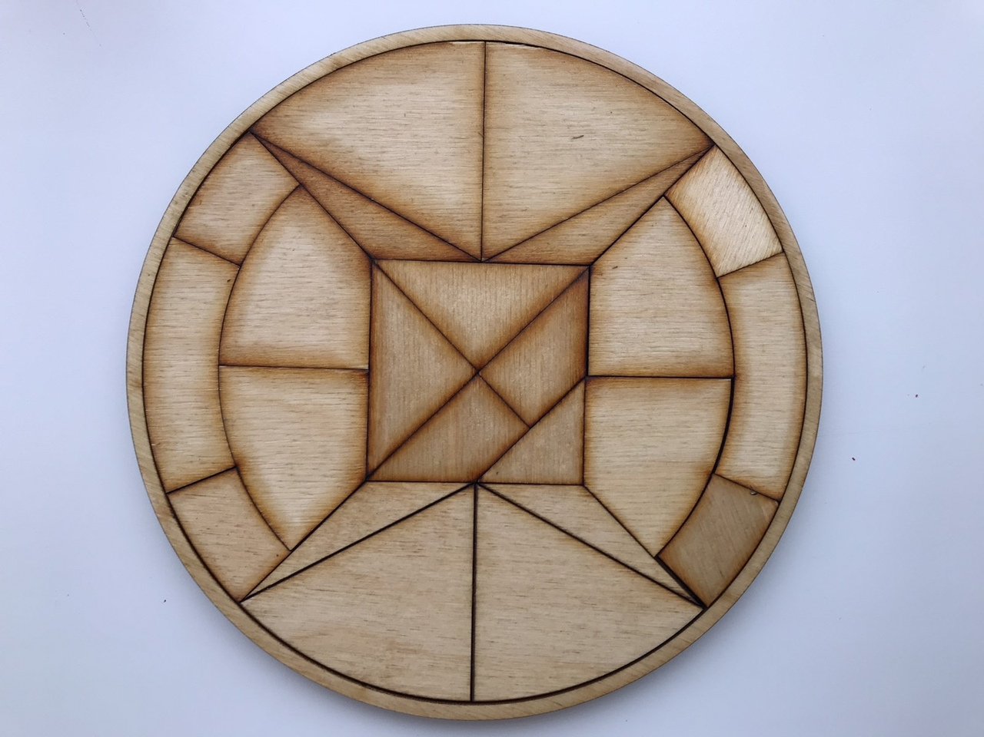 Игры с набором «LogicArm» состоят в том, чтобы воссоздать на плоскости силуэты предметов по образцу или замыслу.
Эти игры развивают пространственные представления, воображение, конструктивное и логическое мышление, смекалку, сообразительность, способствуют успешной подготовке детей к школе.
Разнообразие и разная степень их сложности позволяют учитывать возрастные и индивидуальные особенности детей, их склонности, возможности, уровень подготовки.
Возможно, кого-то ребёнка эти игры сразу не заинтересуют или привлекут самые простые, возможно, что-то не будет получаться. Не стоит огорчаться. Процесс развития ребёнка идёт неравномерно: то, что доступно одному, интересно и по силам, другой освоит позже. Поэтому лучше отложить эти игры и подождать когда ребёнок «созреет». Сотрудничество с родителями, их помощь, разбудят дремлющие силы, интерес и вкус к играм-головоломкам.
Каждая игра представляет собой комплект геометрических фигур. Такой комплект получается в результате деления одной геометрической фигуры на несколько частей.
На любой плоскости (пол, стол, доска) из геометрических фигур, входящих в набор, выкладываются силуэты петуха, бабочки, робота или сюжетная картинка и др. Каждая игра имеет свой комплект элементов.
Если силуэт, составленный играющим, интересен, нов, оригинален, то это свидетельствует о сформированности у ребёнка наглядно-образного и логического мышления.
Если интерес к играм снижается или пропадает, их надо убрать на некоторое время из поля зрения ребёнка.
Поддерживать интерес к играм помогают загадки, стихотворения, рассказы, сказки, скороговорки. Их тексты должны быть небольшими по объему, ярко, образно характеризовать объект, соответствовать силуэтным изображениям по содержанию, описываемым признакам.

